บันทึกข้อความ
ส่วนราชการ |  | สภ.กบินทร์บุรี ภ.จว.ปราจีนบุรี โทร. ๐๓๗-๒๘๐๒๒๗
ที่ | ๐๐๑๗(ปจ).๘๕/- |  | วันที่ เมษายน 2568
เรื่อง |   รายงานผลการใช้จ่ายงบประมาณปีงบประมาณ พ.ศ. ๒๕๖8 (รอบ ๖ เดือน)
เรียน | ผกก.สภ.กบินทร์บุรี ( ผ่าน สว.อก.สภ.กบินทร์บุรี )
ตามที่สำนักงานคณะกรรมการป้องกันแปราบปรามการทุจริตแห่งชาติ (สำนักงาน ป.ป.ช.) ได้ดำเนินโครงการประเมินคุณธรรมและความโปร่งใสในการดำเนินงานของหน่วยงานภาครัฐ (Integrity and Transparency Assessment : ITA) ซึ่งเป็นการประเมินเพื่อวัดระดับคุณธรรมและความโปร่งใสในการดำเนินงานของหน่วยงาน โดยกำหนดให้หน่วยงานมีการรายงานผลการใช้จ่ายงบประมาณปีงบประมาณ พ.ศ. ๒๕๖8 รอบ ๖ เดือนแรก (ต.ค.๖7 - มี.ค.๖8) ที่ผ่านมา เพื่อนำผลไปวิเคราะห์ปรับปรุงพัฒนาองค์กรให้มีประสิทธิภาพ เกิดความโปร่งใส ป้องกันการทุจริตในหน่วยงาน นั้น
งานอำนวยการ สภ.กบินทร์บุรี ได้จัดทำข้อมูลรายงานผลการเบิกจ่ายงบประมาณ ของปีงบประมาณ พ.ศ. ๒๕๖8 รอบ ๖ เดือนแรก (ต.ค.๖7 - มี.ค.๖8) เรียบร้อยแล้ว พร้อมรายละเอียด ผลการเบิกจ่ายตามเอกสารที่แนบ

จึงเรียนมาเพื่อโปรดทราบ

ร.ต.อ.หญิง
( นงนุช วุฒิกมลชัย )
รอง สว.ธร.สภ.กบินทร์บุรี

เรียน ผกก.สภ.กบินทร์บุรี
เพื่อโปรดทราบ

ว่าที่ พ.ต.ท.
( กฤติเดช จิรโชติพัฒน์ )

สว.อก.สภ.กบินทร์บุรี
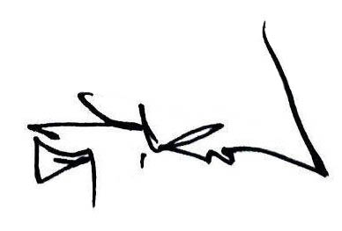
ทราบ
- ให้ดำเนินการเผยแพร่ข้อมูล เพื่อให้ทราบโดยทั่วกัน

พ.ต.อ.
( ศิวัชณัฏฐ์ คุ้มทรัพย์ )

ผกก.สภ.กบินทร์บุรี
เม.ย.68

